Hướng dẫn soạn Starter Unit Vocabulary Tiếng Anh 6 Friends Plus, giải bài tập Vocabulary Starter unit sách Tiếng Anh 6 Friends Plus.

Giải bài tập Tiếng Anh 6 Starter Unit Vocabulary
Thực hiện các yêu cầu của SGK khi giải bài tập Tiếng Anh 6 Chân trời sáng tạo trang 6 về từ vựng.

Exercise 1
Match the words in the box with pictures 1-15 then listen and check (Nối các từ ở trong bảng với bức tranh từ 1-15 sau đó nghe và kiểm tra lại)
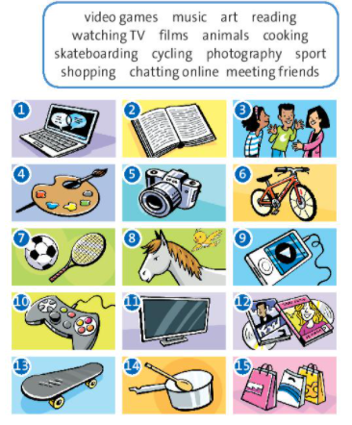
Trả lời
1. chatting online ( trò chuyện trên mạng)
2. reading (đọc sách)
3. meeting friends (gặp mặt bạn bè)
4. art ( môn mỹ thuật)
5. photography ( chụp ảnh)
6. cycling ( đạp xe đạp)
7. sport ( thể thao)
8. animals (động vật)
9. music (âm nhạc)
10. video games ( trò chơi điện tử)
11. watching TV ( xem TV)
12. films ( Phim ảnh)
13. skateboarding (lướt ván)
14. cooking (nấu ăn)
15. shopping ( mua sắm)

Exercise 2
Read and complete the text with the words in the box. Then read, listen and check your answers (Đọc và hoàn thành đoạn văn với những từ ở trong bảng. Sau đó, đọc, nghe và kiểm tra lại đáp án của mình)
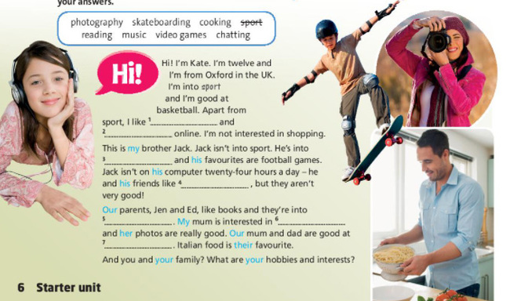
Trả lời
(1) music
(2) chatting
(3) video games
(4) skateboarding
(5) reading
(6) photography
(7) cooking
Nội dung bài nghe
Hi! I'm Kate. I'm twelve and I'm from Oxford in the UK. I'm into sport and I'm good at basketball. Apart from sport, I like (1) music and (2) chatting online. I'm not interested in shopping.
This is my brother Jack. Jack isn't into sport. He's into (3) video games and his favourites are football games. Jack isn't on his computer twenty-four hours a day – he and his friends like (4) skateboarding, but they aren't very good!
Our parents, Jen and Ed, like books and they're into (5) reading . My mum is interested in (6) photography and her photos are really good. Our mum and dad are good at (7) cooking. Italian food is their favourite.
And you and your family? What are your hobbies and interests?
Dịch
Xin chào, mình là Kate. Tớ năm nay 12 tuổi và tớ đến từ Oxford ở Anh. Tớ thích thể thao và tớ giỏi bóng rổ. Ngoài thể thao ra, tớ thích âm nhạc và trò chuyện trên mạng. Tớ không thích mua sắm. Đây là anh trai của tớ, Jack. Jack không thích thể thao. Anh ấy thích chơi trò chơi điện tử và trò chơi ưa thích của anh ấy là trò chơi bóng đá. Jack thì không chơi máy tính 24 giờ một ngày, anh ấy và bạn anh ấy thích lướt ván, nhưng họ không quá giỏi.
Bố mẹ của tớ, Jen và Ed thích sách và thích đọc sách. Mẹ tớ thích chụp ảnh và những ảnh mẹ tớ chụp rất đẹp. Bố mẹ tớ rất giỏi nấu các món Ý. Món Ý là món ăn ưa thích của họ.
Còn cậu và gia đình cậu? Sở thích và đam mê của cậu là gì?

Exercise 3
Look at the key phrases and listen. What do the people say? Complete the phrases. (Nhìn vào các cụm từ chính và nghe mọi người nói gì? Hoàn thành các cụm từ)
KEY PHRASES
Talking about hobbies and interests
(+) | (-)
1. I'm interested in......................... . | 2. I'm not interested in......................... .
3. I'm into......................... . | 4. I'm not into......................... .
5. I like......................... . | 6. I don't like......................... .
7. I'm good at......................... . | 8. I'm not good at......................... .
9. My favourite............. is / are.................... .
Trả lời
1. music
=> I'm interested in music.
2. cycling
=> I'm not interested in cycling.
3. films and watching TV
=> I'm into films and watching TV.
4. reading
=> I'm not into reading.
5. shopping and meeting friends
=> I like shopping and meeting friends.
6. chatting online
=> I don't like chatting online.
7. skateboarding
=> I'm good at skateboarding.
8. art
=> I'm not good at art.
9. animals, dogs
=> My favourite animals is / are dogs.
Audio
Dịch
1. Tớ thích âm nhạc
2. Tớ không thích đạp xe.
3. Tớ thích xem phim và xem TV.
4. Tớ không thích đọc sách.
5. Tớ thích mua sắm và gặp mặt bạn bè.
6. Tớ không thích trò truyện trên mạng.
7. Tớ giỏi trượt ván.
8. Tớ không giỏi môn mỹ thuật.
9. Loài động vật ưa thích của tớ là chó.

Exercise 4
Write six sentences about your interests. Use the Key Phrases in exercise 3 and the words in exercise 1 (Viết 6 câu về sở thích của bạn. Sử dụng các từ khóa ở bài tập 3 và các từ ở bài tập 1)
Ví dụ
I'm into sport
I'm not good at music.
Trả lời
Các bạn có thể chọn 6 trong số 12 gợi ý dưới đây để đáp ứng đúng yêu cầu của đề bài.
- I'm into photography
- I'm good at cooking
- I love reading books / I'm not into reading.
- I like cycling / I'm not interested in cycling.
- I'm not good at playing games.
- I'm into shopping. / I like shopping and meeting friends.
- I'm interested in music.
- I'm into films and watching TV.
- I don't like chatting online.
- I'm good at skateboarding.
- I'm not good at art.
- My favourite colours are black and white.

Exercise 5
USE IT! Work in pairs. Compare your interests in exercise 4. (Thực hành! Làm việc theo cặp. So sánh những điều em thích ở bài tập 4.)
Ví dụ
A: I'm into sport.
B: Oh, I don't like sport. I like reading.
...
Gợi ý
Audio
A: I’m interested in films.
B: Oh, I’m not interested in films. I’m interested in video games.
A: I’m not into shopping.
B: Oh, I’m into shopping.
A: I like cycling.
B: Oh, I don’t like cycling. I like watching TV.
A: I don’t like video games.
B: Oh, I like video games.
A: My favourite colours are black and white.
B: Oh, my favourite colours aren’t black and white. My favourite colours are red and yellow.
A: I’m good at cooking.
B: Oh, I’m not good at cooking. I’m good at photography.
Dịch
A: Mình thích phim.
B: Ồ, mình không thích phim. Mình thích trò chơi điện tử.
A: Mình không thích mua sắm.
B: Ồ, mình lại thích mua sắm.
A: Mình thích đi xe đạp.
B: Ồ, mình không thích đi xe đạp. Mình thích xem tivi.
A: Mình không thích trò chơi điện tử.
B: Ồ, mình thích trò chơi điện tử.
A: Mình thích màu đen và trắng.
B: Ồ, mình không thích màu trắng và đen. Mình thích màu đỏ và vàng.
A: Mình giỏi nấu ăn.
B: Ồ mình không giỏi nấu ăn. Mình giỏi về nhiếp ảnh.
-/-
Giải bài tập Tiếng Anh 6 Starter unit Vocabulary sách Chân trời sáng tạo do Đọc tài liệu tổng hợp, hi vọng sẽ giúp các em học tốt môn Tiếng Anh 6 thật thú vị và dễ dàng.

